Daiquirí de Mezcal y Tamarindo


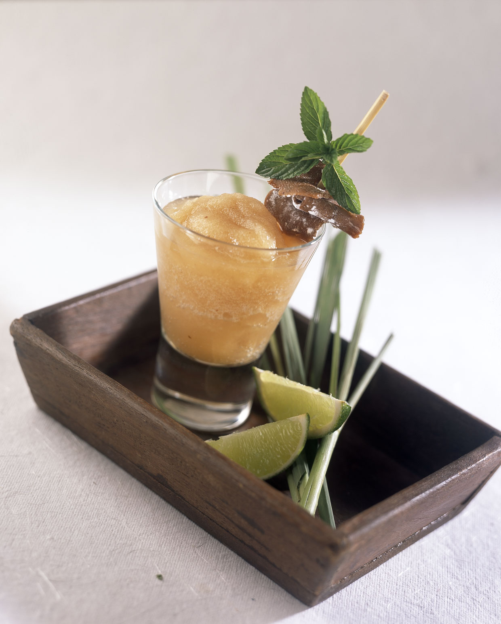

Ingredientes

Mezcal de Guerrero
1 pieza dulce de tamarindo
1 vaina tamarindo
Sal
1 limón en jugo
Hielos

Preparación

Escarche la copa con el limón y la sal.

Licúe el dulce de tamarindo con el mezcal y los hielos; sirva en la copa escarchada y adorne con la vaina de tamarindo.

Rinde 1 porción

